Договор № 81/1-2020

г. Саратов «_____» ___________ 2020 г.

Федеральное государственное бюджетное образовательное учреждение высшего образования «Саратовский государственный медицинский университет имени В.И.Разумовского» Министерства здравоохранения Российской Федерации , именуемое в дальнейшем « Заказчик», в лице ректора В.М.Попкова , действующего на основании Устава, с одной стороны, и Общество с ограниченной ответственностью «ФОКУС-ДИЗАЙН» , именуемое в дальнейшем «Исполнитель», в лице директора Долининой Ольги Николаевны, действующего на основании Устава, с другой стороны, совместно именуемые в дальнейшем «Стороны» заключили настоящий договор (далее именуемый Договор) о нижеследующем.

- Предмет договора
  - В соответствии с настоящим договором Исполнитель обязуется по заданию Заказчика оказать услуги по разработке третьей очереди программного обеспечения системы мониторинга и обратной связи с пациентами (далее – «СИМОС»), в сроки указанные в п. 3.1. настоящего Договора, а Заказчик обязуется принять и оплатить услуги в соответствии с условиями настоящего договора.
Требования Заказчика к оказываемым услугам установлены техническим заданием на оказание услуг (Приложение № 1), которое является неотъемлемой частью настоящего Договора.

- Права и обязанности сторон.
  - Заказчик обязуется:
    - Принять и оплатить оказываемые Исполнителем услуги в порядке, установленным договором.
    - Обеспечить приемку оказанных услуг в соответствии с условиями договора и законодательством Российской Федерации.
  - Заказчик вправе:
    - В любое время проверять ход и качество услуг, оказываемых Исполнителем, не вмешиваясь в его деятельность.
  - Исполнитель обязуется:
    - Оказывать все услуги, предусмотренные Договором, надлежащего качества, в объеме и сроки, предусмотренные Договором и приложениями к нему, и сдать результат услуг Заказчику путем предоставления разработанных файлов программного обеспечения на электронном носителе. Приступить к оказанию услуг по настоящему Договору с момента подписания настоящего Договора. Исполнитель несет ответственность за нарушение как начального, так и конечного сроков оказания услуг. Исполнитель, просрочивший исполнение, отвечает перед Заказчиком за убытки, причиненные просрочкой.
    - Обеспечить производство и качество всех услуг в соответствии с действующими нормами, стандартами и требованиями. По окончании оказания услуг предоставить рабочую документацию.
    - Своевременно предоставлять достоверную информацию о ходе оказания услуг, в том числе о сложностях, возникающих при оказании услуг.
    - В случае обнаружения недостатков в оказываемых услугах своими силами и за свой счет устранить выявленные недостатки.
    - Не уступать какие-либо права по Договору любым образом третьим лицам.
    - Обеспечить возможность осуществления контроля и надзора за оказываемыми услугами Заказчиком на любом этапе и в любое время оказания услуг.
  - Исполнитель вправе:
    - Использовать разработанные материалы для рекламирования собственных разработок в печатном или ином виде.
    - Осуществлять иные права, предусмотренные гражданским законодательством Российской Федерации и договором.
- Срок оказания услуг
  - Исполнитель обязан оказать услуги в следующие сроки: с момента заключения договора по 30 октября 2020 года, согласно календарному плану (Приложение № 2), являющемуся неотъемлемой частью настоящего договора.

- Цена Договора.
4.1 Цена договора составляет 300 000 рублей (триста тысяч) рублей, НДС не облагается в соответствии со ст.346.11 Налогового кодекса РФ.
Цена договора является твердой и не может изменяться в ходе его исполнения, за исключением случаев, предусмотренных законом.
4.2. Заказчик оплачивает оказанные услуги путем перечисления Исполнителю денежных средств, в порядке безналичной оплаты на расчетный счет Исполнителя.
4.3. Предварительная оплата (авансирование услуг по договору не установлена.
Оплата производится по факту оказания услуг, указанных в календарном плане (Приложение № 2), в течение 10 календарных дней после предоставления и подписания обеими сторонами акта оказанных услуг.
4.4. Услуги, оказанные Исполнителем с нарушением требований, установленных законодательством Российской Федерации, а также требований договора и соответствующих приложений к нему, не подлежат оплате Заказчиком до устранения Исполнителем обнаруженных недостатков.
4.5. Исполнитель оплачивает за свой счет и несет полную ответственность за все налоги, пошлины, лицензионные сборы, страхование, оформление необходимой документации, накладные расходы, стоимость НДС, иные издержки, сборы, платежи и расходы, которые могут возникнуть у исполнителя при оказании услуг по настоящему Договору.

5. Порядок приемки услуг. Требования к качеству.
5.1. Заказчик при получении сообщения от исполнителя о готовности к сдаче оказанных услуг обязан в течение 3 рабочих дней с участием Исполнителя принять оказанные услуги. При приемке оказанных услуг Заказчик проверяет соответствие их объема, качества, безопасности требованиям, установленным правовыми актами Российской Федерации, и Договором (приложениями к нему), в том числе техническим заданием (приложение №1 к Договору).
5.2 При обнаружении Заказчиком в ходе приемки недостатков в оказанной услуге Заказчиком в течение 5 (пяти) рабочих дней направляется исполнителю в письменной форме мотивированный отказ от подписания акта о приемке оказанных услуг. В этом случае сторонами составляется и подписывается двусторонний акт, в котором указывается перечень недостатков и недоделок и сроки их устранения Исполнителем. При отказе (уклонении) Исполнителя от подписания указанного акта, в нем делается отметка об этом.
5.3. Исполнитель обязан устранить все обнаруженные недостатки своими силами и за свой счет в сроки, указанные в таком акте, но не позднее тридцать дней со дня его подписания.
5.4. Подписанный Сторонами акт без замечаний и возражений является подтверждением надлежащего выполнения Исполнителем услуг по Договору и основанием для их оплаты Заказчиком.
5.5. В случае ненадлежащего оказания услуг Исполнитель не вправе ссылаться на то, что Заказчик не осуществлял контроль и надзор за их выполнением.
5.6. Заказчик, обнаруживший после приемки услуг отступления в них от условий настоящего договора или иные недостатки, которые не могли быть установлены при обычном способе приемки ( скрытые недостатки), в том числе такие которые были умышленно скрыты Исполнителем, обязан незамедлительно известить об этом Исполнителя в письменной форме, после чего Заказчик вправе и по своему выбору требовать от Исполнителя:
-безвозмездного устранения недостатков в разумный срок;
-соразмерного уменьшения установленной за услугу цены.
5.7. Если отступления в услуге от условий настоящего Договора или иные недостатки оказанной услуги в установленный Заказчиком разумный срок не были устранены либо являются существенными и неустранимыми, Заказчик вправе отказаться от исполнения договора и потребовать возмещения причиненных убытков.
5.8. Вместе с результатом услуг Исполнитель обязан передать Заказчику все документы и информацию, необходимые для использования результата услуг, включая тексты программных кодов соответствующих модулей СИМОС.

- Ответственность сторон
6.1. Стороны несут ответственность за неисполнение или ненадлежащее исполнение своих обязательств по договору в соответствии с установленным законом о договорной системе и постановлением Правительства Российской Федерации от 30 августа 2017 года № 1042 «Об утверждении Правил определения размера штрафа, начисляемого в случаях ненадлежащего исполнения заказчиком, неисполнении или ненадлежащего исполнения поставщиком ( подрядчиком, исполнителем) обязательств, предусмотренных договором ( за исключением просрочки исполнения обязательств заказчиком, поставщиком (подрядчиком, исполнителем), и размера пени, начисляемой за каждый день просрочки исполнения поставщиком (подрядчиком, исполнителем) обязательства, предусмотренного договором» (далее - порядок, установленный Правительством Российской Федерации»
6.2. Пеня начисляется за каждый день просрочки исполнителем обязательства, предусмотренного договором, начиная со дня, следующего после истечения установленного договором срока исполнения обязательства , в размере 0,1% от цены Договора за каждый день просрочки, уменьшенной на сумму , пропорциональную объему обязательств, предусмотренных договором и фактически исполненных Исполнителем.
6.3. Сторона освобождается от уплаты неустойки (штрафа, пени), если докажет, что неисполнение или ненадлежащее исполнение обязательства, предусмотренного договором, произошло вследствие непреодолимой силы или по вине другой Стороны.
6.4. Уплата неустойки и (или) пени за нарушение обязательств по договору производится Стороной не позднее 10 (десяти) календарных дней со дня получения соответствующего требования в письменной форме от стороны, чьи права были нарушены.
6.5. Уплата пени( неустойки) за просрочку или иное ненадлежащее исполнение обязательств по договору, а также возмещение убытков, причиненных ненадлежащим исполнением обязательств, не освобождает Исполнителя от исполнения этих обязательств.

- Порядок изменения и расторжения договора
  - Расторжение договора допускается по соглашению сторон, решению суда или в связи с односторонним отказом стороны договора от его исполнения по основаниям, предусмотренным гражданским законодательством.
  - Заказчик и исполнитель вправе принять решение об одностороннем отказе от исполнения Договора в соответствии со статьей 95 ФЗ от 05.04.2013 г. № 44-ФЗ «О договорной системе в сфере закупок товаров, работ, услуг для обеспечения государственных и муниципальных нужд».
  - Исполнение, изменение, расторжение Договора осуществляется Сторонами в соответствии ФЗ от 05.04.2013 г. № 44-ФЗ «О договорной системе в сфере закупок товаров, работ, услуг для обеспечения государственных и муниципальных нужд». В случае противоречия между положениями Договора и положениями ФЗ от 05.04.2013 г. № 44-ФЗ «О договорной системе в сфере закупок товаров, работ, услуг для обеспечения государственных и муниципальных нужд», Сторонами при исполнении, изменении, расторжении Договора применяются положения ФЗ от 05.04.2013 г. № 44-ФЗ «О договорной системе в сфере закупок товаров, работ, услуг для обеспечения государственных и муниципальных нужд».

- Порядок разрешения споров
  - Все споры и разногласия по настоящему договору Стороны разрешают путем переговоров. В случае невозможности разрешения разногласий путем переговоров, они подлежат рассмотрению в Арбитражном суде Саратовской области с соблюдением обязательного претензионного порядка разрешения спора. Срок рассмотрения претензии 15 календарных дней.
- Действие обстоятельств непреодолимой силы.
  - Стороны освобождаются от ответственности за частичное или полное неисполнение обязательств по настоящему Договору, если причиной такого неисполнения является действие непреодолимой силы, неподвластное контролю сторон, не вызванное их просчетом, небрежностью или носящее непредвиденный характер (пожар, наводнение, землетрясение, военные действия, а также акты государственных органов власти и управления и иные события, наступления которых находится вне разумного контроля Сторон, и в результате наступления которых выполнение обязательств согласно настоящему договору становится невозможным.
  - Сторона, для которой создалась невозможность исполнения обязательств по настоящему договору по причинам, указанным в п.9.1, обязана незамедлительно письменно известить другую Сторону о наступлении указанных выше обстоятельств. Несоблюдение любого их этих условий лишает сторону права ссылаться на них в будущем.
Если от Заказчика не поступает иных письменных инструкций, Исполнитель обязан выполнять свои обязательства по договору насколько это целесообразно и ведет поиск иных способов выполнения договора.
- Прочие условия
  - Настоящий Договор составлен в двух экземплярах, по одному для каждой их сторон.
  - Все изменения и дополнения к договору действительны лишь в том случае, если они совершены в соответствии с действующим законодательством, имеют ссылку на настоящий Договор и подписаны надлежащим образом уполномоченными на то представителями Сторон. Во всем, что не предусмотрено условиями настоящего договора, стороны руководствуются действующим законодательством.
  - При исполнении договора не допускается перемена Исполнителя, за исключением случая, если новый Исполнитель является правопреемником Исполнителю по такому договору вследствие реорганизации юридического лица в форме преобразования, слияния или присоединения.
  - Авторское право на разработанное программное обеспечение принадлежит Заказчику.
  - Заказчик предоставляет Исполнителю право указывать в различных перечнях организаций (размещение в разделе портфолио на сайте Исполнителя, в буклетах и коммерческих предложениях), для которых Исполнитель является подрядчиком, фирменное наименование Заказчика, коммерческое обозначение Заказчика, а также товарные знаки (знаки обслуживания) Заказчика в том виде, в котором указанные средства индивидуализации размещены на Сайте.
  - В случае перемены Заказчика права и обязанности Заказчика, предусмотренные договором, переходят к новому Заказчику.

- Срок действия договора
  - Настоящий договор вступает в силу с момента его подписания и действует до полного исполнения сторонами своих обязательств , но не позднее 31.12.2020 г.

- Реквизиты и подписи сторон

Заказчик:  Федеральное государственное бюджетное образовательное учреждение высшего образования «Саратовский государственный медицинский университет имени В.И.Разумовского» Министерства здравоохранения Российской Федерации  410012, г. Саратов, ул. Б.Казачья, д.112 ОГРН 1026402664903 ИНН 6452006471, КПП 645201001  л/с 20606Х65450, 21606Х65450, 22606Х65450 в Управлении Федерального казначейства по Саратовской области р/с 40501810322022004006 в Отделении Саратов г.Саратов БИК 046311001,  ОКТМО 63701000001  Ректор __________________ В.М. Попков | Исполнитель:  Общество с ограниченной ответственностью «Фокус-дизайн»  410008 г. Саратов, ул. 1-й Автодорожный проезд, д.5/8, 56 ОГРН 1126454002950, ИНН 6454122240 КПП 645401001, ОКПО 37800505, ОКАТО 63401380000 Р/с 40702810111520001033 в Филиале №6318 ВТБ (ПАО) г.Самара к/с 30101810422023601968, БИК 043601968  Директор _________________ О.Н. Долинина

Приложение №1
к договору №____
от «___» ___________ 2020 года

Техническое задание

- Общие сведения о системе:
- полное наименование системы: Система мониторинга и обратной связи НИИ травматологии, ортопедии и нейрохирургии СГМУ
- условное обозначение: СИМОС;
- Плановые сроки начала и окончания работы по модернизации системы указаны в приложении №3 к договору.

- Назначение и цели модернизации системы:
- Мониторинг состояния пациентов на предоперационном и реабилитационном этапе;
- Обеспечение обратной связи с пациентами и лицами, нуждающимися в предоставлении информации о деятельности НИИ травматологии, ортопедии и нейрохирургии СГМУ.

- Характеристика объектов автоматизации:
Вид автоматизируемой деятельности (управление, проектирование и т.п.) – управление процессом подготовки пациентов к высокотехнологичным медицинским вмешательствам (эндопротезирование крупных суставов) и процессом послеоперационной медицинской реабилитации. В перечень объектов автоматизации (объектов), на которых предполагается использовать систему входит взаимодействие пациентов с врачами, пациентов с администратором системы, врачей с администратором системы, осуществление анализа и визуализации полученных данных.

- Требования к системе. Состав и содержание работ по модернизации системы
- Модернизация раздела работы с пациентами.
Раздел дополняется программными модулями, представленными ниже (по согласованию с заказчиком возможны вариации визуализации представленных примеров модулей и разделов в контексте выбранной ранее цветовой и графической концепции СИМОС).
  - Модуль «Расширенный идентификатор пациента». Модуль позволяет работать с зарегистрированными пациентами и создавать новые учетные записи пациентов. Доступен только для роли «Администратор». Включает данные о пациентах в табличном виде с указанием ФИО, номера СНИЛС, номера телефона, даты операции с кнопкой подтверждения, вкладки «Актуальные», «Архив», «Все», «Добавить», «Добавить списком», кнопки «Выгрузка для рассылки», выгрузка в форматах csv., pdf (рис. 1.). Дата операции должна быть подтверждена Администратором в данном разделе или в разделе «Карточка пациента». Пациенты с неподтвержденной датой операции подсвечиваются красным. До подтверждения даты операции пациенту доступен только раздел «Предоперационный период». Если дата рассылки установлена позднее даты операции, то пациенту не доступен предоперационный этап, и он не учитывается в статистике предоперационного этапа. Для такой категории пациентов подтверждение операции осуществляется автоматически.
ФИО пациента является кнопкой перехода в Личную карточку пациента (см. п. 1.2. данного Приложения).
Рисунок 1 – Раздел «Идентификатор пациента»

  - Модуль «Добавление пациентов». Добавление пациента осуществляется двумя способами: индивидуально либо списком. Индивидуальное добавление осуществляется с помощью формы «Добавить» (рис. 2).
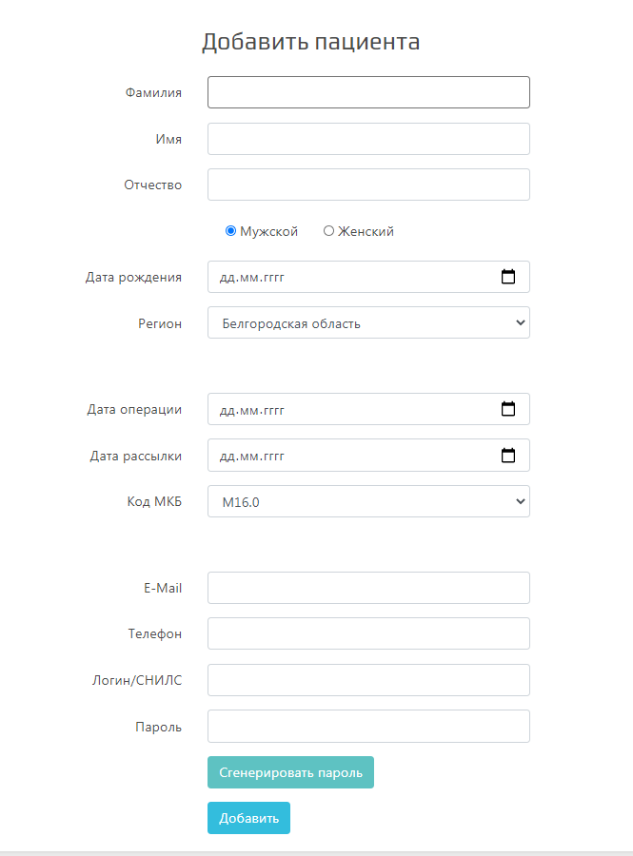
Рисунок 2 – Проект формы «Индивидуальное добавление пациента»

Добавление списком осуществляется с помощью вкладки «Добавить списком» (Рис. 3).
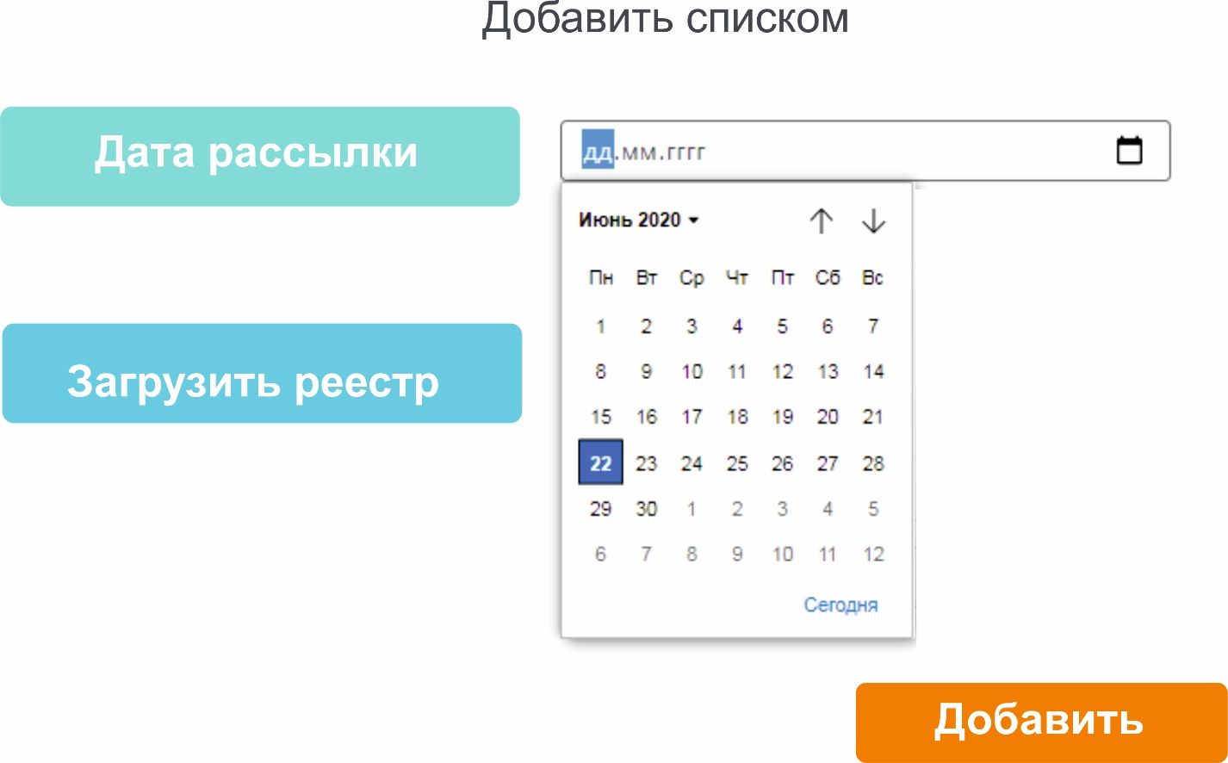
Рисунок 3 – Проект формы «добавления пациентов списком»

Список загружается файлом реестра пациентов в формате Excel, включающим следующие поля: Фамилия, Имя, Отчество, Пол, Дата рождения, СНИЛС, Телефон, Диагноз по МКБ, Дата операции, Регион РФ (Таблица 1).
После нажатия кнопки «Добавить» пользователь получает таблицу пациентов. При обнаружении системой несоответствия данных таблицы Реестра формату, предусмотренному системой (см. Табл. 1), соответствующие отдельные поля таблицы пациентов выделяются красным цветом. Выделенные поля таблицы выгружаются отдельной таблицей ошибок (кнопка «Выгрузить ошибки») для дальнейшей корректировки Администратором и/или загрузки с помощью индивидуального добавления. Под таблицей пациентов размещаются кнопки «Выгрузить ошибки», «Добавить список», «Отмена». Опция «Добавить список» доступна только после нажатия на кнопку «Выгрузить ошибки». Опция «Выгрузить ошибки» позволяет загрузить файл в формате Excel, включающим данные полей реестра с форматом, не предусмотренным системой.

Таблица 1. Реестр пациентов и возможные ошибки загрузки пациентов списком
Поля | Фамилия | Имя | Отчество | пол | Дата рождения в формате год(хххх)-м-д | СНИЛС | Номер телефона в формате 7xxxxxxxxxx | Диагноз по МКБ | Дата операции в формате год(хххх)-м-д | Регион в формате:  410044, Саратовская обл, Саратов г, Ламповая ул,4,,57
Возможные ошибки и комментарии | Наличие небуквенных символов | Наличие небуквенных символов | Наличие небуквенных символов | - | Другой формат данных | Наличие буквенных символов. Символы тире, дефис, запятые убираются автоматически | Наличие буквенных символов. Предусмотрены автозамены: (8) на 7, +7 на 7. Символы тире и дефис убираются автоматически | Предусмотренные коды МКБ: М16.0-16.9 и М17.0-17.9. Остальные коды система считает ошибочными | Другой формат данных | Регион определяется автоматически по индексу. В случаях, когда индекс отсутствует или не определяется по классификатору системы индексов России, система фиксирует ошибку. Символы двойных запятых убираются автоматически

  - Модуль «Карточка пациента».
При клике на ФИО пациента в модуле «Пациенты» осуществляется переход в Карточку пациента на вкладке «Общая информация» (рис.4) с возможностью редактирования следующих полей (ФИО, СНИЛС, телефон, e-mail, адрес). В карточке пациента можно создать несколько случаев госпитализации (обращений). Все случаи госпитализации (обращений) отражаются в Личном кабинете пациента, а также в Карточке пациента. При этом выбранный случай выделяется иным цветом по отношению к отражаемому списку случаев (рис. 4).

Модуль интегрирует общую информацию пациента с возможностью редактирования (ФИО, СНИЛС, телефон, e-mail, адрес), данные по всем случаям госпитализации. При клике на ФИО пациента в модуле «Пациенты» осуществляется переход в Карточку пациента (рис.4). Система предусматривает создание пациента с несколькими случаями госпитализации. Все случаи госпитализации отражаются в Личном кабинете пациента, а также в Карточке пациента. При этом выбранный случай выделяется иным цветом по отношению к отражаемому списку случаев (рис. 4).
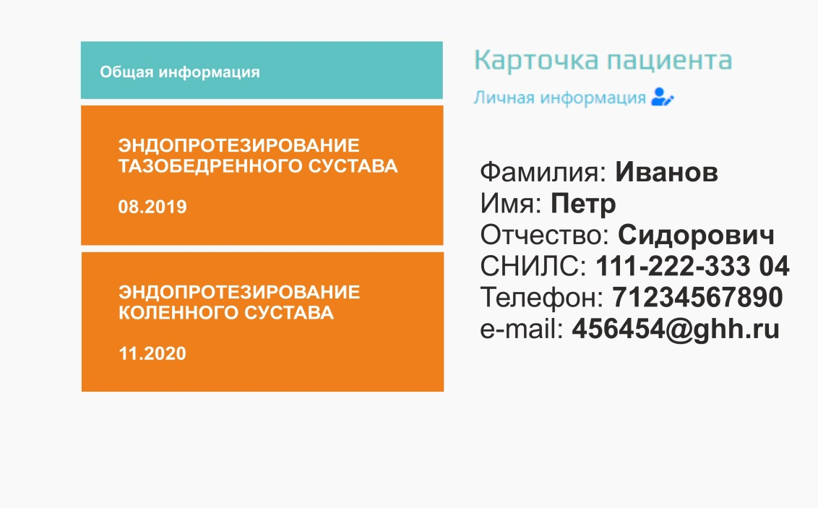
Рисунок 4 – Проект формы «Общая информация Карточки пациента»

При выборе случая госпитализации появляется выпадающее меню (рис. 5): Самооценка функций сустава, Психологическая подготовка к операции, Оценка готовности к реабилитации, Оценка качества жизни, история взаимодействия с Порталом обратной связи, включая историю задаваемых вопросов, ответов и хранение вложенных файлов.
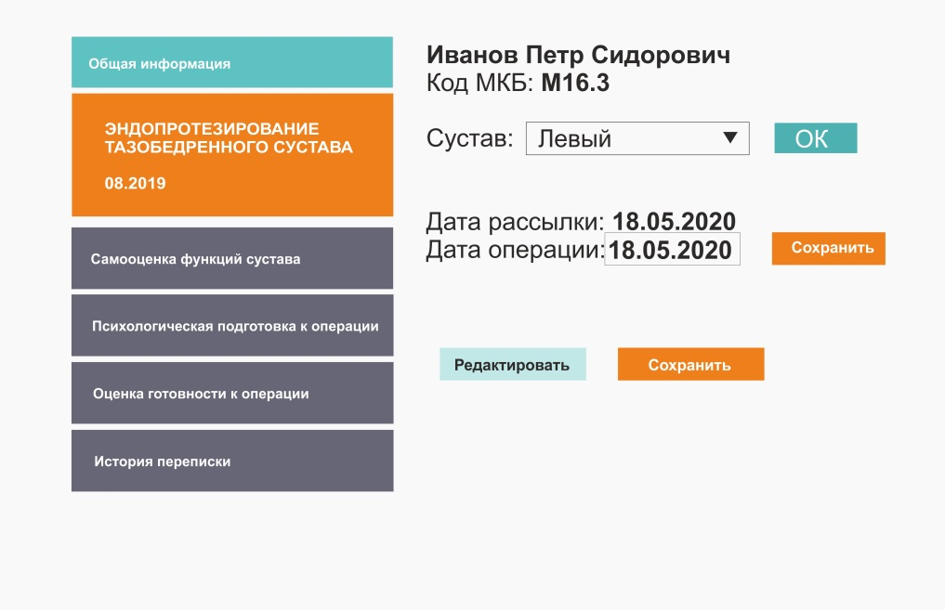
Рисунок 5 – Пример выпадающего меню случая госпитализации

Форма страницы «Самооценка функций сустава» представлена на рис. 6. Она включает четыре вкладки: «Самооценка функций сустава до операции», «Самооценка функций сустава 3 месяца после операции», «Самооценка функций сустава 6 месяцев после операции» «Самооценка функций сустава 12 месяцев после операции». Во всех вкладках выводятся опросник с вариантами ответов, которые оставляет пациент, и результаты самооценки. Во вкладке «Самооценка функций сустава 3 месяца после операции» дополнительно размещается файл с результатом инструментального исследования (рентгенография, КТ, МРТ) сустава и сопроводительное письмо, отправленные пациентом через форму в Личном кабинете пациента.
Во вкладке «История обратной связи» отражаются все вопросы, отправленные пациентом через форму обратной связи, и ответы на них.
Рисунок 6 – Проект формы «Самооценка функции сустава»

Во вкладке «Оценка качества жизни» отображаются все результаты прохождения пользователем соответствующего раздела: паспортная часть, тест, оценочная шкала (EQ5D).
- Модернизация главной страницы. В обновленном виде главная станица должна включать следующие блоки:
- Логотипы системы СИМОС и Научно-исследовательского института травматологии, ортопедии и нейрохирургии СГМУ (далее – Институт);
- Блок приветствия;
- Форма «Задать вопрос»;
- Форма входа в личный кабинет;
- Кнопка меню «Информация о СИМОС» с переходом на страницу информации о системе;
- Кнопка меню «Переход на сайт НИИТОН СГМУ» с переходом на сайт Института;
- Кнопка меню «Справка» с переходом на страницу руководства по использованию системы СИМОС. Страница доступна только после входа в систему под учетной записью администратора;
- Кнопка меню «FAQ» с переходом на страницу часто задаваемых вопросов.
- © Саратовский ГМУ им. В.И. Разумовского
- Разработка страницы «Информация о СИМОС» (информация о системе СИМОС). Страница включает блок информации о системе, кнопки «Задать вопрос» и «Войти в личный кабинет». Администратору доступны функции добавления, редактирования и удаления информации.
- Разработка модуля «Справка».
На странице размещается руководство по использованию системы СИМОС для пациентов. Аналогичные руководства по использованию СИМОС для администратора и экспертов размещаются в соответствующих разделах. Также в кабинете администратора отображается общий раздел, где дублируются все вышеуказанные руководства с возможностью редактирования, и последующей выгрузкой в формате PDF. Администратору доступны функции добавления, редактирования и удаления информации.
- Модернизация модуля «Аналитика по зарегистрированным пользователям». Модуль «Аналитика по зарегистрированным пользователей» включает два раздела: «Предоперационный этап» и «Реабилитационный этап». Каждый раздел включает аналогичные наборы выходных данных с фильтрацией по датам и с фильтрацией по данным (актуальные и архивные данные):
- Количество пользователей: общее количество зарегистрированных в сети пользователей, в карточках которых дата операции относится к выбранному этапу (предоперационный/реабилитационный).
- Факт реагирования пациента на предложение воспользоваться сервисом в форме входа в систему. Рассчитывается как отношение количества пользователей, хотя бы один раз воспользовавшихся своими учетными данными, к общему количеству зарегистрированных пользователей (в процентах).
- Кратность использования. Рассчитывается как отношение количества входов в систему к количеству пользователей, хотя бы раз воспользовавшихся системой.
- Половозрастная пирамида, демонстрирующая распределение зарегистрированных пользователей по полу и возрасту. Предусмотрена выгрузка данных в формате excel, а также скачивание статистики в формате png.
- Компонентная востребованность: диаграмма, демонстрирующая количество пользователей, заполнивших следующие разделы личного кабинета зарегистрированного пользователя:
- Для раздела «Предоперационный этап»: Важная информация, Самооценка функций сустава, Психологическая подготовка, Готовность к реабилитации, Обратная связь (в количестве человек);
- Для раздела «Реабилитационный этап»: 2-4 день после операции, 5-21 день после операции, 4-8 неделя после операции, Самооценка функций сустава (3 месяца), Самооценка функций сустава (6 месяцев), Самооценка функций сустава (12 месяцев), Потребности после операции, Обратная связь.
Для обоих разделов предусмотрена выгрузка данных в формате excel, а также скачивание статистики в формате png
- Статистика по разделам: количество пользователей, заполнивших следующие разделы личного кабинета зарегистрированного пользователя: Важная информация, Самооценка функций сустава, Психологическая подготовка, Готовность к реабилитации, Обратная связь (в %). Предусмотрена возможность просмотра статистик по каждому вопросу.
При фильтрации статистики по задаваемому временному интервалу в обработку попадают данные пациентов, дата рассылки которым соответствует задаваемому временному интервалу.
В модуль добавляется раздел «Оценка качества жизни», представленный на рис. 7. Данные выгружаются в формате Excel и содержать следующие столбцы: ID, ФИО, дата прохождения, случай госпитализации, до/после операции, семейное положение и т.д по примеру, представленному на рис. 8.
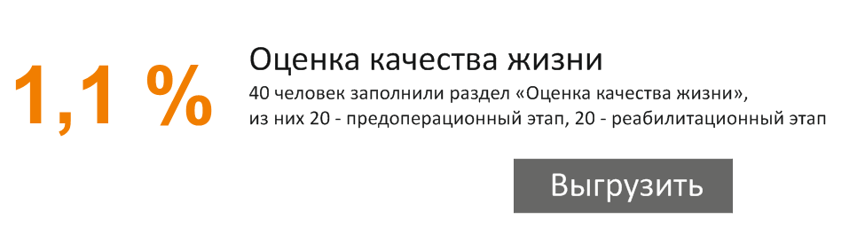
Рисунок 7 – Пример предоставления информации по разделу «Оценка качества жизни»

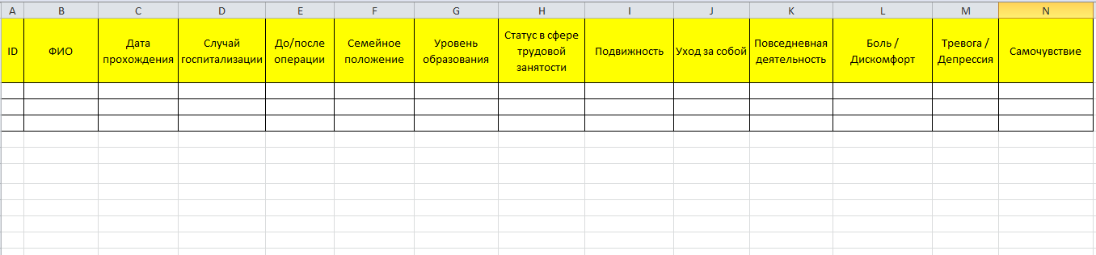
Рисунок 8 – Проект формы выгрузки данных по разделу «Оценка качества жизни»

- Модернизация модуля «Вопросы от зарегистрированных пользователей».
Модуль «Аналитика по вопросам» включает два раздела: «Вопросы от зарегистрированных пользователей» и «Вопросы от незарегистрированных пользователей». Каждый раздел включает аналогичные наборы выходных данных с фильтрацией по датам:
- Количество вопросов: общее количество вопросов, поступивших через личный кабинет (для раздела «Вопросы от зарегистрированных пользователей») и через портал обратной связи (для раздела «Вопросы от незарегистрированных пользователей»).
- Количество вопросов, на которые отправлен ответ (администратором или специалистом, которому вопрос был отправлен)
- Число обратившихся: количество зарегистрированных (для раздела «Вопросы от зарегистрированных пользователей») и незарегистрированных (для раздела «Вопросы от незарегистрированных пользователей») пользователей, задавших хотя бы один вопрос.
- Половозрастная пирамида, демонстрирующая распределение зарегистрированных (для раздела «Вопросы от зарегистрированных пользователей») и незарегистрированных (для раздела «Вопросы от незарегистрированных пользователей») пользователей по полу и возрасту. Предусмотрена выгрузка данных в формате excel, а также скачивание статистики в формате png.
- Распределение вопросов по отделениям, отражающее распределение вопросов по предусмотренным системой направлениям (отделениям). Поступающие вопросы распределяет администратор. Предусмотрена выгрузка данных в формате excel, а также скачивание статистики в формате png
- Статистика по регионам, демонстрирующая распределение по регионам России пользователей, отправивших вопросы. Предусмотрена выгрузка данных в формате excel, а также скачивание статистики в формате png
- Статистика по экспертам, отправившим ответы на поступившие вопросы. Предусмотрена выгрузка данных в формате excel, а также скачивание статистики в формате png
- Для раздела «Вопросы от незарегистрированных пользователей» предусмотрен вывод статистки по местности проживания пользователей, задающих вопросы.
В модуль добавляется вкладка «Контроль реабилитации 3 месяца». В данной вкладке Администратору доступны все результаты исследований, высылаемых пациентом из личного кабинета в разделе «Самооценка функций сустава (через 3 месяца после операции)», а также сопровождающий текст отправки исследования.
- Модернизация модуля «Личный кабинет пациента». В модуле должна быть предусмотрена возможность редактирования, удаления и добавления разделов. Также в структуру модуля необходимо внести следующие изменения:
  - Раздел «Самооценка функций сустава через 3 месяца после операции», позволяющий прикреплять результаты исследования (рентген) сустава и сопроводительное письмо. Раздел доступен пациенту через 3 месяца после даты операции, подтверждённой Администратором в Карточке пациента;
  - В подраздел «Предоперационный этап» после прохождения теста «Оцените вашу готовность к реабилитации» добавить текст оповещения «На этапе реабилитации в послеоперационный период вас будет ждать информация о санаторно-курортном лечении;
  - В подразделе «Реабилитационный этап» - «Реабилитация на 5-21 день после операции» добавить следующую информацию о санаторно-курортном лечении (с возможностью скачивания файлов соответствующего закона и приказа в формате PDF), доступную пользователю в личном кабинете пациента:
Заголовок «Санаторно-курортное лечение». Операция по эндопротезированию сустава представляет собой высокотехнологичную помощь, которая требует после себя этап реабилитации в специально отведенных местах. В соответствии с ФЗ от 21.11.2011 №323-ФЗ «Об основах охраны здоровья граждан в Российской Федерации», ст.40 «Медицинская реабилитация и санаторно-курортное лучение» наш институт, после проведенной операции, предоставляет краткосрочную реабилитационную программу в санатории «Волжские дали» и в ГУЗ Саратовская городская клиническая больница №10, а также в санатории 1 и 2 курортной зоны.
Порядок организации работы по распределению путевок и направлению больных из учреждений, оказывающих специализированную, в том числе высокотехнологичную, медицинскую помощь, на лечение в санаторно-курортные учреждения, находящиеся в ведении Минздравсоцразвития России указан в Приказе Министерства здравоохранения и социального развития РФ от 27 марта 2009 г. №138н. В соответствии с государственным заданием санаторно-курортные учреждения дают разрешение на заезд ограниченного количества человек, на оказание дополнительных реабилитационных программ. Процесс оповещения о предоставлении путевок происходит посредством телефонных звонков, где наш сотрудник расскажет вам о порядке предоставления услуги.
  - Раздел «Оценка качества жизни». Раздел доступен зарегистрированным пользователем, находящимся на предоперационном этапе, а также на этапе реабилитации в категории «6 месяцев после операции». Раздел включает несколько подразделов: Преамбулу, Паспортную часть, Тест, Результаты, Шкалу оценки;
    - Преамбула
Пример текста, доступного пациенту в личном кабинете пациента:
Мы предлагаем вашему вниманию широко используемую универсальную систему оценки состояния здоровья, состоящую из двух частей. Первая часть (описательная система) оценивает здоровье в пяти измерениях (подвижность, забота о себе, обычная деятельность, боль / дискомфорт, тревога / депрессия). Вторая часть опросника состоит из визуально аналоговой шкалы, по которой необходимо оценить свое воспринимаемое здоровье от 0 (худшее мыслимое здоровье) до 100 (лучшее мыслимое здоровье).
Прохождение этого теста на всех этапах лечения позволит в дальнейшем сравнить и оценить ваши результаты до операции и после пройденного курса реабилитации. Завершите тест полностью, чтобы его результаты сохранились в вашем личном кабинете.
    - Паспортная часть (варианты ответов размещаются в выпадающем меню):
- Ваше семейное положение (замужем/женат, разведен/разведена, вдова/вдовец, не замужем/не женат);
- Уровень образования (начальное, неполное среднее, среднее, среднее профессиональное, неполное высшее, высшее, наличие ученой степени);
- Ваш статус в сфере трудовой занятости (Руководитель высшего звена, Заместитель руководителя, главный специалист, Руководитель среднего звена, Квалифицированный специалист с высшим образованием, Служащий без высшего образования, Технический или обслуживающий персонал, Квалифицированный рабочий, мастер, бригадир, Веду собственный бизнес, Студент, учащийся, Пенсионер, Безработный/временно не работающий, Домохозяйка /в отпуске по беременности или уходу за ребенком).
    - Тест: Пользователю доступен тест, на каждый вопрос которого предусмотрено три варианта ответов.
Текст задания, доступный пользователю в личном кабинете:
Отметьте галочкой ОДИН квадрат в каждом из разделов, приведенных ниже.
Укажите такие ответы, которые наилучшим образом отражают состояние Вашего здоровья на СЕГОДНЯШНИЙ ДЕНЬ.

- ПОДВИЖНОСТЬ

- Я не испытываю трудностей при ходьбе | ⇨
- Я испытываю некоторые трудности при ходьбе | ⇨
- Я прикован (-а) к постели | ⇨

- УХОД ЗА СОБОЙ

- Я не испытываю трудностей при уходе за собой | ⇨
- Я испытываю некоторые трудности с мытьем или одеванием | ⇨
- Я не в состоянии сам (-а) мыться или одеваться | ⇨

- ПОВСЕДНЕВНАЯ ДЕЯТЕЛЬНОСТЬ
(например: работа, учеба, работа по дому, участие в делах семьи, досуг)

- Я не испытываю трудностей в моей привычной повседневной деятельности | ⇨
- Я испытываю некоторые трудности в моей привычной повседневной деятельности | ⇨
- Я не в состоянии заниматься своей привычной повседневной деятельностью | ⇨

- БОЛЬ/ДИСКОМФОРТ

- Я не испытываю боли или дискомфорта | ⇨
- Я испытываю умеренную боль или дискомфорт | ⇨
- Я испытываю крайне сильную боль или дискомфорт | ⇨

- ТРЕВОГА/ДЕПРЕССИЯ

- Я не испытываю тревоги или депрессии | ⇨
- Я испытываю умеренную тревогу или депрессию | ⇨
- Я испытываю крайне сильную тревогу или депрессию | ⇨

    - Результаты теста: Система определяет наиболее часто выбираемые пациентом варианты ответов (1,2,3).
Интерпретация результатов оценки качества жизни на дооперационном этапе представлена в таблице 2.

Таблица 2. Интерпретация результатов оценки качества жизни на дооперационном этапе
Результат, подсчитанный системой | Результат, доступный пользователю в личном кабинете
Большинство ответов соответствует варианту 1 | Благодарим за уделенное время!  Ваш результат говорит о том, что у вас хорошее состояние здоровья и вы не испытываете сильного дискомфорта.  Продолжайте подготовку к операции.
Большинство ответов соответствует варианту 2 | Благодарим за уделенное время!  Ваш результат говорит о том, что вы испытываете тревогу, связанную либо с выполнением повседневной деятельности (прогулки, уход за собой, иная физическая активность), либо с пережитой ситуацией оперативного вмешательства. Если вас что-либо беспокоит, обратитесь в раздел «Обратная связь».
Большинство ответов соответствует варианту 3 | Благодарим за уделенное время!  Если вы испытываете сильную боль или дискомфорт, находитесь в тревожном состоянии, рекомендуем вам обратиться к разделу «Обратная связь» и специалисты института сделают все, чтобы помочь вам.
Равное количество выбранных вариантов 2 и 3 | Благодарим за уделенное время!  Ваш результат говорит о том, что вы испытываете тревогу, связанную либо с выполнением повседневной деятельности (прогулки, уход за собой, иная физическая активность), либо с пережитой ситуацией оперативного вмешательства. Если вас что-либо беспокоит, обратитесь в раздел «Обратная связь».
Равное количество выбранных вариантов 1 и 2 | Благодарим за уделенное время!  Ваш результат говорит о том, что вы испытываете тревогу, связанную либо с выполнением повседневной деятельности (прогулки, уход за собой, иная физическая активность), либо с пережитой ситуацией оперативного вмешательства. Если вас что-либо беспокоит, обратитесь в раздел «Обратная связь».
Равное количество выбранных вариантов 1 и 3 | Благодарим за уделенное время!  Если вы испытываете сильную боль или дискомфорт, находитесь в тревожном состоянии, рекомендуем вам обратиться к разделу «Обратная связь» и специалисты института сделают все, чтобы помочь вам.

На реабилитационном этапе вывод результатов проводится следующим образом, представленном в таблице 3.

Таблица 3 Интерпретация результатов оценки качества жизни на реабилитационном этапе
Результат, подсчитанный системой | Результат, доступный пользователю в личном кабинете
Большинство ответов соответствует варианту 1 | Благодарим за уделенное время!  Ваш результат говорит о том, что у вас хорошее состояние здоровья, вы не испытываете сильного дискомфорта. Продолжайте дальнейшую реабилитацию.
Большинство ответов соответствует варианту 2 | Благодарим за уделенное время!  Ваш результат говорит о том, что вы испытываете тревогу, связанную либо с выполнением повседневной деятельности (прогулки, уход за собой, иная физическая активность), либо с пережитой ситуацией оперативного вмешательства. Если вас что-либо беспокоит, обратитесь в раздел «Обратная связь».
Большинство ответов соответствует варианту 3 | Благодарим за уделенное время!  Если вы испытываете сильную боль или дискомфорт, находитесь в тревожном состоянии, рекомендуем вам обратиться к разделу «Обратная связь» и специалисты института сделают все, чтобы помочь вам.
Равное количество выбранных вариантов 2 и 3 | Благодарим за уделенное время!  Ваш результат говорит о том, что вы испытываете тревогу, связанную либо с выполнением повседневной деятельности (прогулки, уход за собой, иная физическая активность), либо с пережитой ситуацией оперативного вмешательства. Если вас что-либо беспокоит, обратитесь в раздел «Обратная связь».
Равное количество выбранных вариантов 1 и 2 | Благодарим за уделенное время!  Ваш результат говорит о том, что вы испытываете тревогу, связанную либо с выполнением повседневной деятельности (прогулки, уход за собой, иная физическая активность), либо с пережитой ситуацией оперативного вмешательства. Если вас что-либо беспокоит, обратитесь в раздел «Обратная связь».
Равное количество выбранных вариантов 1 и 3 | Благодарим за уделенное время!  Если вы испытываете сильную боль или дискомфорт, находитесь в тревожном состоянии, рекомендуем вам обратиться к разделу «Обратная связь» и специалисты института сделают все, чтобы помочь вам.

    - Шкала оценки: включает инструкцию, шкалу от 0 до 100 с делением равным 1, результат.
Текст инструкции, доступный пользователю в личном кабинете: Мы хотели бы узнать, как Вы оцениваете состояние своего здоровья на сегодняшний день.
- Перед Вами шкала от 0 до 100 баллов.
- 100 означает наилучшее состояние здоровья, которое вы можете представить.
0 – наихудшее состояние здоровья, которое вы можете представить.
- Поставьте крестик “X” на шкале в том месте, которое, по Вашему мнению, соответствует состоянию Вашего здоровья СЕГОДНЯ.

- Теперь впишите отмеченное Вами на шкале число в приведенный ниже квадрат.
СОСТОЯНИЕ ВАШЕГО ЗДОРОВЬЯ СЕГОДНЯ
Интерпретация результатов оценки состояния здоровья пациентами на предоперационном этапе представлена в таблице 3.

Таблица 4. Интерпретация результатов оценки состояния здоровья пациентами
Результат, подсчитанный системой, баллы | Результат, доступный пользователю в личном кабинете на предоперационном этапе | Результат, доступный пользователю в личном кабинете на реабилитационном этапе
0-30 | Благодарим за уделенное время! Состояние вашего здоровья оценивается в (показывается кол-во баллов), что соответствует неудовлетворительному состоянию здоровья. На этапе реабилитации вам также будет предложено пройти тест, с целью прослеживания динамики качества жизни до и после проведения операции. На заключительном этапе процесса реабилитации мы сообщим вам общий результат. Не пропускайте этапы, это необходимо для контроля и профилактики возможных осложнений. | Уважаемый пациент, благодарим за уделенное время!  Совместными усилиями Вы прошли весь этап реабилитации. На предоперационном этапе у вас был результат (кол-во баллов, полученных на предоперационном этапе), что соответствовало тому, что (у вас хорошее состояние здоровья и вы не испытываете сильного дискомфорта/ испытываете некий дискомфорт в психологической или социальной сферах/ испытываете сильную боль или дискомфорт, находитесь в тревожном состоянии). На данный момент ваш балл составляет (среднее кол-во с результатов 3, 6, 12 месяцев), что соответствует неудовлетворительному состоянию здоровья. Если вас беспокоят боли, тревога или депрессия напишите нам в раздел обратной связи и наши специалисты вам помогут.
31 – 60 | Благодарим за уделенное время! Состояние вашего здоровья оценивается в (указывается кол-во баллов), что соответствует удовлетворительному состоянию здоровья. На этапе реабилитации вам также будет предложено пройти тест, с целью прослеживания динамики качества жизни до и после проведения операции. В конце нашего сопровождения мы сообщим вам общий результат. Не пропускайте этапы, это необходимо для контроля и профилактики возможных осложнений | Уважаемый пациент, благодарим за уделенное время!  Совместными усилиями Вы прошли весь этап реабилитации. На предоперационном этапе у вас был результат (кол-во баллов, полученных на предоперационном этапе), что соответствовало неудовлетворительному/удовлетворительному/хорошему состоянию здоровья. На данный момент ваш балл составляет (среднее кол-во с результатов 3, 6, 12 месяцев), что соответствует удовлетворительному состоянию здоровья. Если вас беспокоят боли, тревога или депрессия напишите нам в раздел обратной связи и наши специалисты вам помогут.
61 – 100 | Благодарим за уделенное время! Состояние вашего здоровья оценивается в (кол-во баллов), что соответствует хорошему состоянию здоровья. На этапе реабилитации вам также будет предложено пройти тест, с целью прослеживания динамики качества жизни до и после проведения операции. В конце нашего сопровождения мы сообщим вам общий результат. Не пропускайте этапы, это необходимо для контроля и профилактики возможных осложнений | Уважаемый пациент, благодарим за уделенное время!  Совместными усилиями Вы прошли весь этап реабилитации. На предоперационном этапе у вас был результат (кол-во баллов, полученных на предоперационном этапе), что соответствовало тому, что (у вас хорошее состояние здоровья и вы не испытываете сильного дискомфорта/ испытываете некий дискомфорт в психологической или социальной сферах/ испытываете сильную боль или дискомфорт, находитесь в тревожном состоянии). На данный момент ваш балл составляет (среднее кол-во с результатов 3, 6, 12 месяцев), что соответствует хорошему состоянию здоровья. Если вас беспокоят боли, тревога или депрессия напишите нам в раздел обратной связи и наши специалисты вам помогут.

На этапах: 3 и 6 месяцев после операции в личном кабинете пациента пользователю не предоставляются результаты оценки, выводится следующий текст оповещения:
Благодарим за уделенное время! Результаты этого теста будут прослеживаться специалистами НИИТОН СГМУ, чтобы оценивать динамику качества жизни до и после проведения операции и принимать решение о дополнительной оценке состояния вашего здоровья с целью профилактики возможных осложнений. Если вас беспокоят боли, тревога или депрессия напишите нам в раздел обратной связи и наши специалисты вам помогут.
Интерпретация результатов оценки состояния здоровья пациентами спустя 12 месяцев осуществляется на основании подсчёта среднего значения оценок состояния здоровья пациентами на этапах 3, 6 и 12 месяцев. В личном кабинете пациента пользователь видит результаты оценки состояния здоровья, полученные на предоперационном этапе (если пользователь проводил оценку по шкале), а также средний результат, полученный на реабилитационном этапе (3, 6 и 12 месяцев) (Таблица 4).
- Разработка модуля «FAQ». Всем категориям пользователей доступна страница FAQ, ссылка на которую размещается на главной странице внизу. На странице размещаются наиболее популярные вопросы и ответы на них. Администратору доступны функции добавления, редактирования и удаления информации.
- Добавление функции обратной связи по оценке пользователей (пациентами) полезности разделов СИМОС.
В личном кабинете пациента на этапе «Подготовка к операции» в раздел «Важная информация о пребывании в НИИТОН СГМУ» в конце добавить вопрос «Данная информация была полезной для вас?» и кнопки с двумя вариантами ответа «Да», «Нет». Также в разделах «Самооценка функций сустава на основе международных стандартов» и «Психологическая подготовка к операции» в конце добавить вопрос «Данная информация была полезной для вас?» и кнопки с двумя вариантами ответа «Да», «Нет». После выбранного ответа добавить «Благодарим за обратную связь! Ваше участие поможет нам улучшить данный сервис».
На этапе «Реабилитация в послеоперационный период» в каждый раздел в конце добавить вопрос «Данная информация была полезной для вас?» и кнопки с двумя вариантами ответа «Да», «Нет». После выбранного ответа добавить «Благодарим за обратную связь! Ваше участие поможет нам улучшить данный сервис».
В личном кабинете Администратора в разделе «Аналитика по зарегистрированным пользователям» по этапам «Предоперационный этап» и «Реабилитационный этап» должны быть доступны результаты анализа по распределению ответов в разрезе основных идентифицирующих признаков (пол, возраст, регион проживания, код МКБ-10).
- Разработка полной технической документации с описанием всех модулей и протоколов взаимодействия.

Исполнитель:
ООО «Фокус-дизайн»

Директор _____________ О.Н. Долинина
Заказчик:
ФГБОУ ВО Саратовский ГМУ им. В.И. Разумовского Минздрава России

Ректор ________________ В.М. Попков

Приложение №2
к договору №____
от «____» __________ 2020 года

Календарный план выполнения работ третьей очереди программного обеспечения системы мониторинга и обратной связи с пациентами в сроки (СИМОС)

№ п/п | Наименование этапа | Сроки выполнения | Стоимость (руб.)
1 | Разработка (модернизация) главной страницы. Разработка страницы «СИМОС» | 01.10.2020-07.10.2020 | 30000
2 | Разработка раздела работы с пациентами | 08.10.2020-21.10.2020 | 60000
3 | Модернизация модуля «Вопросы от зарегистрированных пользователей». Модернизация модуля «Личный кабинет пациента» | 22.10.2020-22.11.2020 | 85000
4 | Модернизация модуля «Аналитика по зарегистрированным пользователям» | 23.11.2020-01.12.2020 | 85000
5 | Разработка модуля «FAQ».  Разработка модуля «Справка».  Разработка технической документации | 02.12.2020-15.12.2020 | 40000
 | ИТОГО |  | 300000

Исполнитель:
ООО «Фокус-дизайн»

Директор _____________ О.Н. Долинина
Заказчик:
ФГБОУ ВО Саратовский ГМУ им.
В.И. Разумовского Минздрава России

Ректор _______________ В.М. Попков

